誰說寶寶聽不懂，三技巧帶孩子進入故事

文／林以涵

「寶寶還小，又還不會說話，聽得懂我說的故事嗎？」相信這是很多家長心中的疑惑，到底要不要說故事給小寶貝聽呢？答案是Yes！哪怕是年紀再小的baby，只要爸媽能說故事給他聽，對孩子來說可是一大幸福！
義大利插畫家白蒂莉亞曾說：「孩子一半因吃東西而長大，另一半因閱讀而成長。」 成長中的孩子就像一大塊海綿，一邊不停地吸取外在環境所提供的各種刺激，一邊學習，為孩子往後品格、創造力及親子關係奠定關鍵基礎。
來說一個好聽的故事吧！「很久很久以前…」故事開頭總是這樣開始的，孩子聽著聽著總能沉迷於故事劇情中，情緒隨著說書者的聲調與動作起伏，其實說故事不用花招百出，孩子真正需要的是你的「陪伴」。
親子共讀如何開始呢？與各位爸比媽咪分享以下三個技巧：
【技巧1】營造適合閱讀的環境
．NG環境：
1.髒亂擁擠、吵雜的環境。
2.孩子身邊有各式各樣分散注意力的物品，如：食物、飲料、電視、平板和手機等。
．OK環境：
1.舒服、乾淨、安全、安靜並有充足光線的空間，能提升共讀品質。
2.靠墊、抱枕或孩子專屬的玩偶的陪伴，將會大大提升孩子進入閱讀空間的意願。
3.除了在家中與孩子共讀外，可利用閒暇時間帶孩子逛逛書店或圖書館，讓孩子有機會觀察及體驗不同於家中環境的閱讀氣氛
【技巧2】挑選適合孩子的書
1.圖畫比文字更能提供孩子多元和想像力空間，欲吸引寶寶的目光，可優先選擇圖畫較豐富的繪本。
2.根據孩子的年齡，再與他的生活經驗互相結合來選擇。很多小男孩喜歡車子，因此可挑選內容和圖畫有車子的繪本，孩子會特別感興趣，往後只要在馬路上看到與書中一樣的車子，更有感觸。
3.家長要多累積自己對書的鑑賞能力，才能挑選適合孩子的好書。
4.在為孩子說故事的過程中，仔細觀察他的眼神和肢體動作，就能了解孩子的喜好，可作為下次選書的參考。
5.根據寶寶現階段需要的學習內容，挑選一系列的主題故事，如：節慶、生活自理（教孩子刷牙）或情緒（讓孩子不愛生氣）等。
6.爸媽們對於如何幫孩子選擇適合繪本感到困擾的話，可透過書店店員協助選書或參考圖書館書單、網路經驗分享（BabyHome討論區） 、網站（文化部兒童文化館、 BabyHome寶貝家庭親子網 、 親子館）、APP （ 搜尋：童話繪本）等管道。
補充加油站： 以文字與圖畫的比例分配可分成4種，爸媽們可依孩子的實際閱讀情況，選擇適合的繪本。
無字圖畫書：  全是圖畫構成的故事書，孩子也能輕易加入說故事行列，沒有文字的繪本讓每次說的故事內容都會有些許不同，故事有更多變化。 | 易讀故事書：  圖文並重的簡易故事書。
《小西的球》  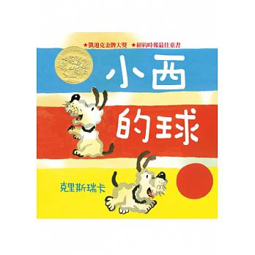 | 《獾爸的便當店》  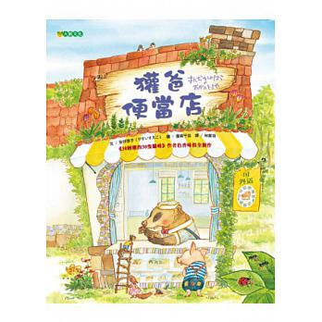
圖畫故事書：  圖重於文的故事書。 | 插圖故事書：  文重於圖的故事書，適合年紀較大的孩  子閱讀。
《山田家的氣象報告》  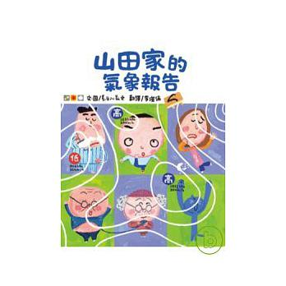 | 《格林經典童話》  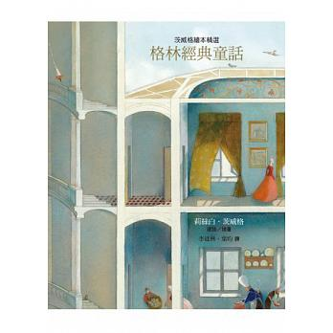

【技巧3】將故事說得更生動、更吸引孩子
1.引起動機  故事書的封面是故事的縮影，透過封面簡單敘述故事，引發孩子興趣。 | 2.對話提問式  與孩子討論，一問一答，一起激盪對內容的想像。 | 3.角色扮演  說故事的音調隨著劇情、角色變化起伏，適時加入手勢輔助，孩子會不自覺跟著表演而投入其中。
《超級理髮師》  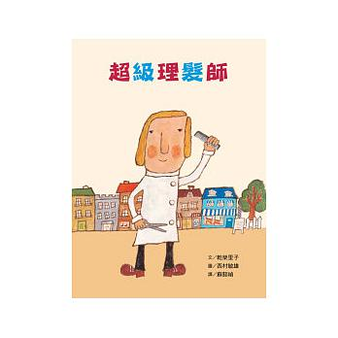 | 《語言圖鑑1：各式各樣的名字》  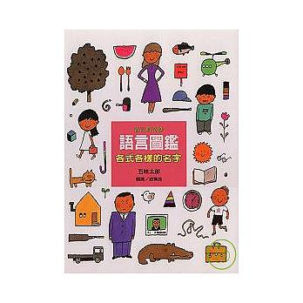 | 《小豬別哭啦！》  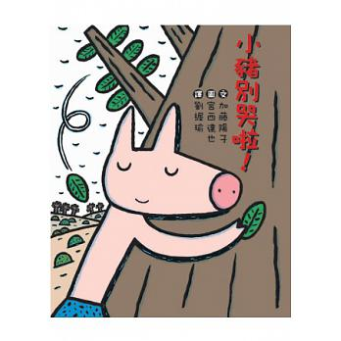
4.繪本種類
利用書的多樣性吸引孩子的目光。
《我的恐龍翻翻書》  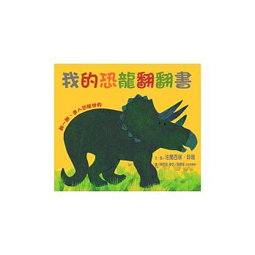 | 《黑圓圓與紅圓圓》  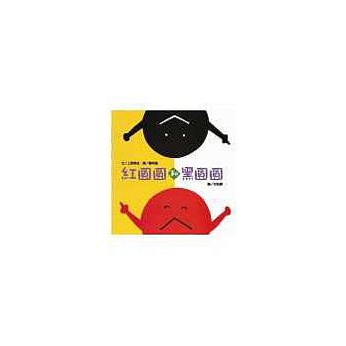 | 《海馬先生》  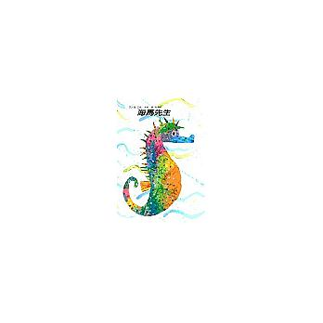
5.故事接力  看圖説故事的方式，與孩子一來一往說故事，讓孩子擁有參與感。 | 6.運用手偶  利用孩子喜愛的手偶說故事，與孩子互動，更能拉近與孩子間的距離。 | 7.戲劇  透過戲劇的方式，使故事生動呈現，給孩子不同的感官體驗。
《肚臍的洞洞》  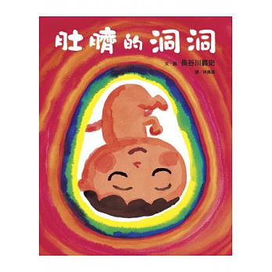 | 《超神奇的糖果鋪》 | 林老師說故事兒童劇團 《野餐的一天》  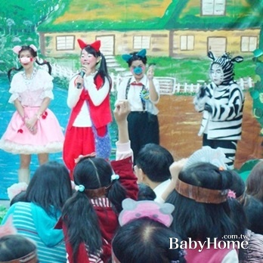
本文摘自：http://www.babyhome.com.tw/mboard/topic.php?sID=4424988&bid=4
摘文時間：民國103年10月29日下午4：03

